Комитет по делам образования города Челябинска

**Муниципальное бюджетное дошкольное образовательное учреждение**

**«Детский сад №445 г.Челябинска»**

454077, г.Челябинск, ул.Чоппа, д.6-а, телефон 773-81-70

***Сообщение***

**Тема: «Технологии макетирования**

**как средство формирования представлений об окружающем мире».**

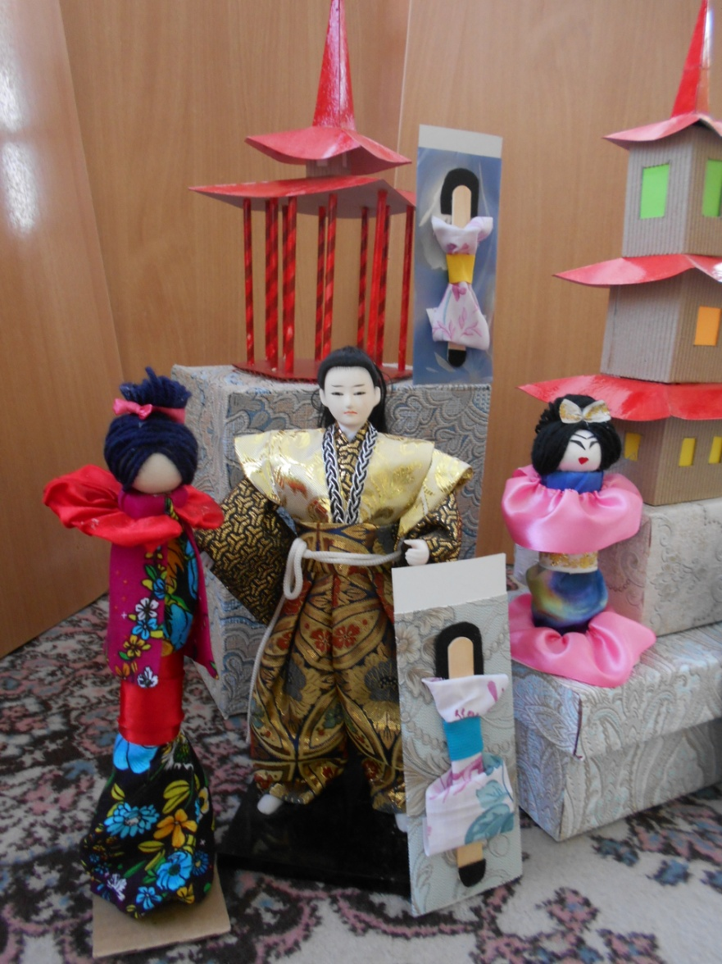

**Выполнили:**

**Протасова Елена Валерьевна,**

**воспитатель высшей квалификационной категории**

**Филиппова Наталья Александровна,**

**воспитатель высшей квалификационной категории**

**Технологии макетирования как средство формирования представлений об окружающем мире.**

**Актуальность.**

Федеральный Государственный Образовательный Стандарт в дошкольном образовании направлен на создание оптимальных условий для развития детей дошкольного возраста в современных условиях, реализации права ребенка на доступное, качественное образование. Основополагающим требованием общества к современному дошкольному учреждению является формирование личности, которая умела бы самостоятельно творчески решать различные задачи, критически мыслить, вырабатывать и защищать свою точку зрения, свои убеждения, систематически и непрерывно пополнять и обновлять свои знания путем самообразования, совершенствовать умения, творчески применять их в действительности.

Наряду с традиционными методиками для интеллектуального развития детей в дошкольных учреждениях используются инновационные педагогические технологии. Одним из наиболее эффективной инновационной педагогической технологией, открывающей новые возможности воспитания и обучения, при решении задач по познавательному развитию дошкольников является метод макетирования.

Технология макетирования позволяет реализовать принципы, утвержденные ФГОС ДО:

* индивидуализации дошкольного образования;
* содействия и сотрудничества детей и взрослых;
* поддержки инициативы детей в различных видах деятельности;
* партнерства с семьей.

**Макеты** — это модели, представляющие собой уменьшенные объекты.

**Макетирование** — это творческая конструктивная деятельность детей, создание специального игрового пространства. Макеты могут быть использованы в соответствии с замыслом ребенка, сюжетом игры, что способствует развитию творчества и воображения.

**Научность и теоретическая база**

Галина Анатольевна Урунтаева в своих работах по педагогике и психологии, обозначила, что ребенок в процессе использования макетов в игре начинает овладевать построением особого вида знаков – наглядных, пространственных моделей, в которых отображаются связи и отношения вещей, существующие независимо от действий и желаний самого ребенка.

При использовании макета, как результата конструктивно-творческой деятельности, вне занятий дети описывают, сравнивают, повествуют о явлениях и объектах природы, тем самым пополняют свой словарный запас. Чтение стихов, рассказов, загадывание загадок макеты рассматриваются детьми как игровая среда, где можно развернуть различные игровые сюжеты, содействуют развитию у детей коммуникативной инициативы, способствуют развитию инициативы как целеполагания и волевого усилия, у детей повышается уровень любознательности и познавательного интереса.

Использование  макетов  в работе  позволяет изменить отношение  детей, а также их родителей к сюжетно – ролевым играм.

Игра с макетами является более высокой степенью развития сюжетно-ролевых игр, она востребована детьми и способствует их развитию:

- открывает множество возможностей для самостоятельной деятельности детей;

- создает возможность изменений, позволяющих, по ситуации, вынести на первый план ту или иную функцию игровых макетов.

 Организуя предметно – игровую среду с использованием макетов в группах детей  дошкольного возраста, появляется  возможность решать задачу, связанную с развитием у детей сюжетосложения и свободного проявления их индивидуально – стилевых особенностей в игре.

Надежда Александровна Короткова условно делит макеты на два типа *модели* и *карты*.

***Макеты-модели***, представляют собой уменьшенные целостные объекты, направляющие воображение ребенка в основном на события, происходящие «внутри» этих объектов на небольшой плоскости с закрепленным на ней устойчивым сооружением-зданием, имеющим фасадную часть и данное в вертикальном разрезе внутреннее помещение этого здания. Например, «Кукольный дом» это комната с предметами мебели (стол, пара стульев, кровать, диван).

***Макеты-карты***, это плоскости (не менее50x60 см) с планом — схемой и объектами-маркерами пространства, отображающие определенную территорию, направляют ребенка на развертывание сюжетных событий, «снаружи», вокруг оформляющих эту территорию объектов. Например, на макете «Улицы города» цветом выделяются дороги, площадки для зданий, а территория дополняется различными объектами (дома, гараж, бензоколонка, мост).

***Универсальный макет*** — это всего лишь знак, «наводящий» детей на возможную воображаемую ситуацию, объединяющий участников совместной игры, очерчивая границы игрового пространства, в рамках которого осуществляется «сборка» игровых замыслов в общем сюжетном движении. Универсальные макеты служат основой для организации сюжетной игры дошкольников с мелкими игрушками. Достоинство универсального макета в том, что он дает возможность вариативного использования игрушек и может быть дополнен разнообразным предметным материалом.

***Ландшафтный макет-карта*** — это плоскость с обозначенной цветом и рельефом природной территории (лес — зеленый цвет, река — голубой цвет, земля — коричневый цвет). Территория дополняется мелкими маркерами пространства (деревья, изгородь, изба, мельница).

Надежда Александровна Короткова выделяет следующие виды макетов:

- напольный (макет имеет более крупные конструкционные объемы);

- настольный (размер ограничивается размером стола или его части);

- подиумный (на специальных подставках-подиумах);

- настенный (макеты в виде объемных предметных картин с передним предметным планом, а задний картина).

Существует несколько требований к макетам:

- они должны быть устойчивы и легко перемещаться с места на место;

- удобным в обращении, доступны дошкольникам для свободного выбора и игры;

- должны быть эстетически оформлены;

- служить длительное время и в любой момент быть доступен дошкольникам для игры.

Любой вид образовательной деятельности с детьми на всех ее этапах требует от педагога грамотной организации и руководства. Макетирование не является исключением.

Можно выделить основные этапы работы по созданию и применению макета :

**Цель разработки макета:** формирование системы осознанно-правильных экологических представлений о природе у детей дошкольного возраста.

**При использовании макета «Природа-наш дом» решаются следующие дидактические задачи:**

* Познакомить или закрепить знания детей о сезонных изменениях в природе. Отмечать характерные признаки зимы, весны, лета, осени.
* Закрепить умения сравнивать, находить сходства и различие.
* Формировать навык составления короткого рассказа о сезонных изменениях с деревом, предметах одежды, праздниках, животных и птицах.
* Развивать у детей память, мышление, воображение.
* Развивать у детей интерес к живой природе.
* Воспитывать у детей эмоциональное, положительное отношение к природе, умение видеть прекрасное в разном времени года.

**Используются такие формы работы:**

- игровая деятельность;

- коммуникативная деятельность

- трудовая деятельность;

- продуктивная деятельность;

- познавательно-исследовательская деятельность;

- чтение художественной литературы.

**Методические приемы работы с макетом:**

- Беседы,

- рассматривание,

- чтение стихов и рассказов о животных, птицах, деревьях (дуб),

- составление коротких рассказов,

- [отгадывание загадок](https://www.google.com/url?q=http://ped-kopilka.ru/vneklasnaja-rabota/zagadki-schitalki-i-skorogovorki/zagadki-pro-zhivotnyh-s-otvetami.html&sa=D&ust=1524164499452000),

- дидактические игры «Когда это бывает», «Времена года» и др.

Для разработки и изготовления макета можно выделить3 этапа.

1. **Подготовительный этап.**

Свою работу с детьми мы начали с вводной беседы «Какие бывают времена года?». Реализуя задачи по ознакомлению дошкольников с миром природы, решили изготовить макет «Природа-наш дом». Собрали материал.

1. **Основной этап.**

Макет изготовили из бросового материала (пенопласт, картон). Изготовили дополнительные модели (птицы, листья, фигурки).

         Данное пособие полезно для детей с 2 до 7 лет, педагогов, родителей.

1. **Этап активизации игры с макетом.**

Была проведена игровая деятельность, включающая в себя: отгадывание загадок; дидактическую игру «Времена года»; самостоятельную сюжетно-ролевую игру для детей.

Использование игровых макетов в предметно – развивающей среде отвечает принципу интеграции образовательных областей. Через любой игровой макет решаются задачи из различных областей. Например, макет «Природа–наш дом» предполагает интеграцию следующих областей: «Социально-коммуникативное развитие», «Познавательное развитие», «Речевое развитие», «Художественно-эстетическое развитие».

Так выглядит схема создания и применения технологии макетирования.

**Логичность.**

В чем же эффективность и целесообразность использования технологии макетирования в воспитательно-образовательном процессе ДОУ?

Во-первых, его самое главное достоинство – простота. Макет могут изготовить все.

Во-вторых, это новая технология – открывающая новые возможности; современная педагогическая практика характеризуются поиском и внедрением новых эффективных технологий, помогающих оптимизировать работу педагога в познавательно-исследовательской работе с детьми дошкольного возраста.

В-третьих, является диагностическим инструментом, даёт возможность педагогу оценить уровень усвоения ребенком пройденного материала.

В-четвертых, он гармонично вписывается в познавательную деятельность дошкольников, в общепринятую систему воздействия на развитие дошкольника и обеспечивает ее логическую завершенность.

И в-пятых, носит характер комплексного воздействия, не только развивает познавательные способности, но и способствует развитию памяти, внимания, мышления, творчества.

**Целостность.**

Данная технология включает следующие блоки:

     - работа с родителями;

     - работа с педагогами;

     - работа с детьми.

**РАБОТА С РОДИТЕЛЯМИ**

          Для родителей разработаны и проведены:

* Консультации
* Семинар-практикум
* Мастер-класс
* Открытые занятия

Родители с удовольствием сотрудничают с нами.

**РАБОТА С ПЕДАГОГАМИ**

Несомненно, работа идет в тесной взаимосвязи с другими воспитателями.

Нами были разработаны и проведены

Консультации: «Развитие познавательных способностей детей в процессе макетирования», «Использование макетов в сюжетно-ролевой игре».

**РАБОТА С ДЕТЬМИ**

***Цель работы с детьми***: развитие познавательных способностей у детей дошкольного возраста методом макетирования.

Для достижения поставленной цели были выдвинуты следующие ***задачи***:

* Развивать познавательный интерес у детей, который влечет за собой развитие познавательных и творческих способностей (умение наблюдать, сравнивать, анализировать, обобщать, искать аналоги).
* Расширять кругозор и знания детей.
* Развивать навыки исследовательской деятельности.
* Формировать мотивы собственных действий, ставить цель, отбирать необходимые средства, определять последовательность действий.
* Развивать умение договариваться о совместных действиях. Сотрудничать в группе.
* Формировать созидательную направленность ребенка.
* Воспитывать бережное отношение к природным объектам, стремление передать и запечатлеть красоту природы.

*.* **Вариативность использования метода макетирования:**

* составление рассказов о временах года;
* беседа о перелетных птицах;
* дидактические игры «Что лишнее», «Определи время года» и т.д.;
* составление рассказа на заданную тему;
* описание предметов по теме;
* использование метода макетирования в организованной образовательной деятельности.

Так, например, изучая тему «Птицы», дети в ходе фронтальной работы составили рассказ-описание о перелетных птицах, зимующих птицах.

**Творчество**при использовании технологии макетирования заключается в том, что, во-первых, сам макет это – творческий продукт, во-вторых, каждый воспитатель привносит что-то свое (новое) творческое в разработку и реализацию технологии макетирования.

*Авторское новшество* – это использование технологии макетирования на занятиях по формированию элементарных математических представлений. Например, используя макет «Времена года» можно решить задачи, сколько птиц прилетело, сколько улетело, сколько стало и т.д.

**Результативность.**

Пополнилась предметно-развивающая среда в группе.

 Повысились знания педагогов, родителей по использованию технологии макетирования.

**Заключение**

Таким образом, технология макетирования – одна из эффективных инновационных технологий, способствующих формированию игровых умений и творческих способностей детей дошкольного возраста.

Макеты – это формы организации образовательного пространства, способствующие развитию творческого познавательного мышления, поисковой деятельности и бескорыстной познавательной активности каждого ребенка. В процессе макетирования развиваются интегративные качества личности: эмоциональная отзывчивость, любознательность, активность, умение взаимодействовать со взрослыми и сверстниками и другие.

Макет имеет не только развивающее, но и коррекционное значение: предметные изображения изготовлены из разноцветных материалов разной фактуры, что обеспечивает зрительную стимуляцию и развитие тактильных ощущений. Предметные изображения, животные, птицы, деревья хранятся в различных коробочках. Играть можно, снимая животных, деревья и т.д. как на столе, так и на любых поверхностях. Использовать этот макет можно на НОД по экологии, ФЭМП, по ознакомлению детей с окружающим миром, по развитию речи, в форме презентации. Играть может одновременно разное количество детей как самостоятельно, так и под руководством воспитателя, выполняя различные задания.

Мы убеждены в том, что макетирование займет достойное место в процессе творческой деятельности детей в детском саду.

**Литература:**

1. Нищева Н. В. Предметно-пространственная развивающая среда в детском саду. Принципы построения, советы, рекомендации /Н. В. Нищева// Детство-Пресс. — 2010.
2. Ясвин В. А. Образовательная среда от моделирования к проектированию / В. А. Ясвин // Москва. — 2000.
3. Клевцова М. Н., Ходеева С. Ф. Макетирование в детском саду // Молодой ученый. — 2017. — №36. — С. 86-89.
4. Н.Я. Михайленко, Н.А. Короткова. Как играть с ребенком. М: Академический проект, 2001.
5. Н.Я. Михайленко, Н.А. Короткова. Организация сюжетной игры в детском саду. М.: «*Гном и Д*», 1997.
6. Н.А. Короткова. Образовательный процесс в группах детей старшего дошкольного возраста.
7. Интернет источники.